San Fernando College
Segundo Ciclo Básico “Terceros años”
Profesoras: Elibett Aceituno y Agripina Castro. V.B. UTP

Guía de aprendizaje N° 13 Educación Matemática 3°ABC

Nombre |  |  |  | Nº de lista
Curso | Fecha | Objetivo
3°A , B y C | Semana del 30 de junio al 03 de Julio | - OA9 demostrar que comprenden la división ene le contexto de las tablas de hasta 10 por 10:  Representando y explicando la división como repartición y agrupación en partes iguales con material concreto y pictórico.  creando y resolviendo problemas en contextos que incluyan la repartición y la agrupación.  Expresando la división como una sustracción repetida.
Contenidos |  |  | Habilidades
División |  |  | Identificar, expresar, aplica, descomponer
Hola niños/as
Espero que todos ustedes se encuentren muy bien de salud junto a sus familias.
ACTIVIDAD
Les dejo el link con presentación y las actividades a realizar en tu cuaderno de ejercicios
https://youtu.be/QmryUZV9NBo

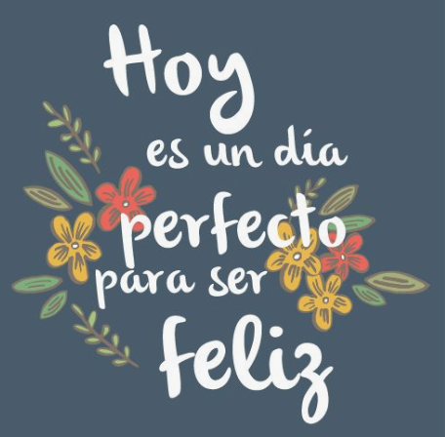
¡Qué tengan lindo día!

